Sorumlu | İş akış adımları | İlgili dokümanlar
AGÜ  Akademik ve İdari Birimler | 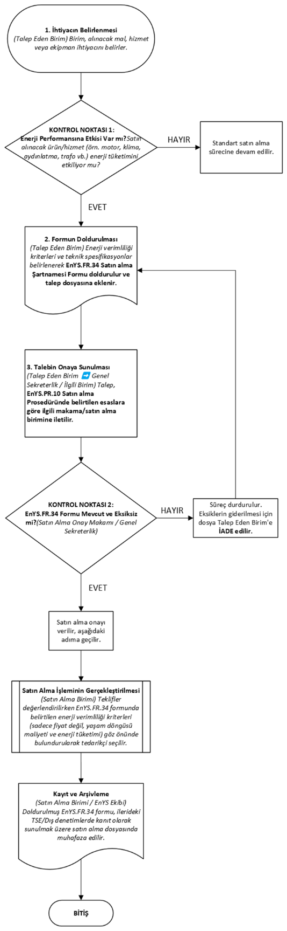 | EnYS.FR.34 Satınalma Şartnamesi Formu  EnYS.LS.04 Kritik Operasyonel Kontrol Parametreleri Listesi  EnYS.PLN.07 Operasyonel Kritik Kontrol Noktaları Bakım Planı  EnYS.PL.08 Operasyonel Bakım Planı  EnYS.PR.08 Dokümanların Yönetimi ve Kontrolü  EnYS.FR.10 Düzeltici Faaliyet Formu

HAZIRLAYAN | KONTROL EDEN | ONAYLAYAN

